附件3 现场勘察记录
项目组长任命书
根据本机构过程控制手册的工作程序与授权办法，现对开展本项目工作的负责人进行任命及授权。
- 任命
现任命 李毅雄 同志，担任 宁洱牧丰饲料有限公司10万t/a饲料加工项目安全现状评价报告 项目组长，周忠菊、毛旭卫、陈恭文、崔巍 同志为项目组成员。
- 授权范围
1、负责主持该项目小组的组建及工作开展，行使组内人员配置、任务安排、资金使用、设备使用及管理权。
2、负责制定项目工作计划，对服务项目作出开展、暂停、终止的意见。涉及重大隐患的及时向机构报告，并提出小组倾向意见。
3、负责安排对项目委托单位的意见交换、咨询、提供对策措施等服务工作。
4、负责对项目提交的报告给出总体结论对策措施建议。

此任命
2024年1月10日
一、基本情况记录表
- 企业概况
项目名称： 宁洱牧丰饲料有限公司10万t/a饲料加工项目安全现状评价报告
项目类型： 安全现状评价评价
企业性质： 有限责任公司
投资金额： 3000.00万元 法定代表人： 祝佳平
住所： 云南省普洱市宁洱县宁洱镇民安村工业园区
筹建或建成投产时间 2017年2月18日开工建设，2021年3月1日完成建设任务
生产经营类型： 饲料生产加工、销售；畜禽养殖；农副产品收购、销售。（依法须经批准的项目，经相关部门批准后方可开展经营活动）
生产能力或设计规模：规划建设10万t/a饲料加工项目办公楼、原料仓库、生产车间、产品仓库等相关配套设施，项目建成后年均生产饲料10万t/a
生产经营的主要产品、物料： 猪料、禽料、鱼料
证照或核准情况：
1.营业执照：91530821MA6K6GK0X9，2018年11月26日宁洱哈尼族彝族县市场监督管理局颁发。
2.投资备案证：2016年8月26日，企业取得了宁洱哈尼族彝族自治县发展和改革局批复的《投资项目备案证》（备案项目编码：宁发改备案〔2016〕40号）。
每年最大生产时间 260 天，1班/天，每班工作8小时。
人员编制：本项目劳动定员36人，其中，管理人员5人，生产，销售、服务、后勤人员 31人，主要负责饲料加工、销售。
- 地理位置及交通
项目位于宁洱县宁洱镇民安村临安寨，出厂道路直接连接J85县道。距离宁洱县宁洱镇卫生院约4.2km,车程12分钟，距离宁洱县宁洱镇政府专职消防队距离约4.9km，车程13分钟。
地理坐标：北纬：23°5′38.37″,东经：101°3′27.19″。
交通：项目位于宁洱县宁洱镇，宁洱境内交通运输有国道213线纵贯宁洱全境，国道323线又于县城北郊与213线相衔接，交通十分便利。
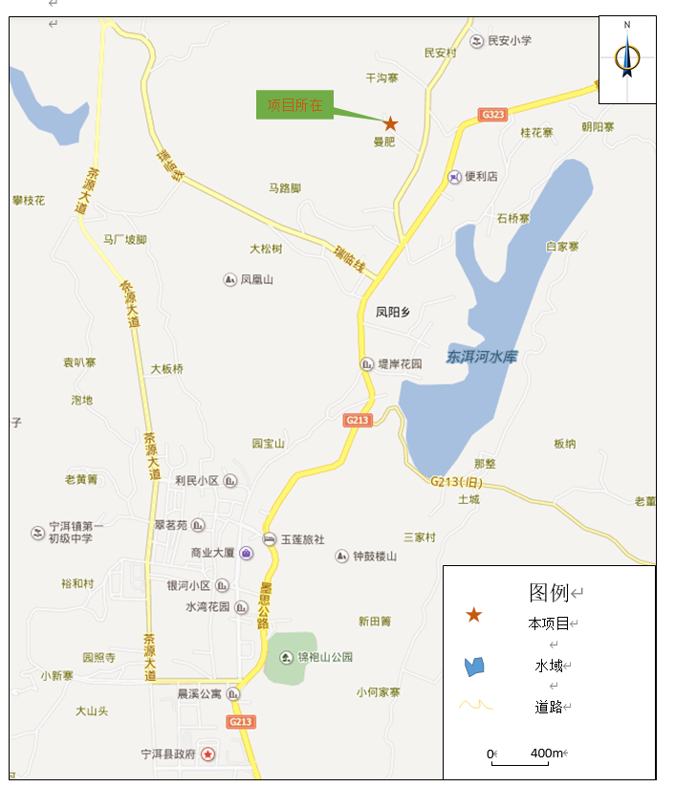
地理位置及交通示意图
- 自然地理
地形地貌： 是否提供了相关资料？（是R、否□） 是否有现场踏勘后或收集的的补充记录（是£、否□） 。
宁洱县地处横断山脉南段。东西遥对的把边江和小黑江沿县界呈帚状向南扩展，无量山脉纵穿南北，形成分水岭。地势北高南低，境内海拔差距大。厂区位于宁洱县宁洱镇民安村工业园区，工业园区地势相对平坦。
气象条件： 是否提供了相关资料？（是R、否□） 是否有现场踏勘后或收集的的补充记录（是□、否□） 。
该厂所在区域属亚热带高原性季风气候，四季不分明，冬无严寒，夏季多雨潮湿，霜期较短，全镇无霜期为265天左右，雨量分布不均，干湿季分明，雨热同季，海拔越高热量越低，土地肥沃，气候温和，光照充足。多年平均气温18.1℃，1月平均气温12.5℃，极端最低气温-2.3℃（1974年1月5日）；7月平均气温22℃，极端最高气温33.8℃（1979年5月15日），最低月均气温-2.3℃，最高月均气温33.8℃。无霜期年平均338天，最长达366天，最短为269天。年平均日照时数2000小时，年平均降水量1414.9毫米，年平均降水日数166.6天。极端年最大降雨2057.7毫米（2001年），极端年最少降雨1025.4毫米（1962年），降雨集中在每年7—8月。
宁洱县境内长5km以上，流量在0.05m³/s的河流有121条，分属红河和澜沧江两大水系。
本项目附近地表水主要有东洱河水库。
地下水主要由雨季降水补给。地下水主要类型为松散堆积层中的孔隙水，其次为基岩裂隙水、岩溶水（钻孔未揭露）。地表水主要由大气降水、基岩裂隙水补给，河水流量受季节性降雨影响较大。松散堆积层孔隙水主要分布于山间凹地，岩性由碎石土、卵石土、砾砂、粗砂、中砂、细砂组成，富水性随地形、地貌、含水层岩性等条件不同而有所差异。基岩裂隙水接受大气降水补给，沿层面及裂隙运移。
3.1项目地层、构造简况 是否提供了相关资料？（是£、否R） 是否有现场踏勘后或收集的的补充记录（是R、否□）。
企业未提供工程地质相关资料，经评价组现场踏勘，未发现有地基沉降等不良地质现象。
经现场检查，整个厂区、办公生活区域均进行了地面硬化，未发现有地面裂缝、沉降等现象。
3.2水文地质条件是否提供了相关资料？（是R、否□） 是否有现场踏勘后或收集的的补充记录（是□、否□） 。
本项目附近地表水主要有东洱河水库。
地下水主要由雨季降水补给。地下水主要类型为松散堆积层中的孔隙水，其次为基岩裂隙水、岩溶水（钻孔未揭露）。地表水主要由大气降水、基岩裂隙水补给，河水流量受季节性降雨影响较大。松散堆积层孔隙水主要分布于山间凹地，岩性由碎石土、卵石土、砾砂、粗砂、中砂、细砂组成，富水性随地形、地貌、含水层岩性等条件不同而有所差异。基岩裂隙水接受大气降水补给，沿层面及裂隙运移。
3.3工程地质简况：是否提供了相关资料？（是£、否R） 是否有现场踏勘后或收集的的补充记录（是R、否£） 。
企业未提供工程地质相关资料，经评价组现场踏勘，未发现有地基沉降等不良地质现象。
经现场检查，整个厂区、办公生活区域均进行了地面硬化，未发现有地面裂缝、沉降等现象。
3．4环境地质条件是否提供了相关资料？（是R、否□） 是否有现场踏勘后或收集的的补充记录（是□、否□） 。
（1）调查区域的古滑坡体、地表塌陷及崩塌情况： 无
（2）不良地质作用： 无
（3）对环境污染情况： 无
（4）历史名胜古迹和其他自然景观的影响情况： 无
（5）其他重要的民用或工业建筑的情况： 无
（6）环境地质条件类型： 简单

- 周边环境：
该项目位于宁洱县宁洱镇民安村临安寨，北面为宁洱县粮食储备库、南面和西面为农田、东面为民安村，距离最近的敏感点为西南面60m民安村。
项目在原有建筑基础上改造，不新增建设用地。项目区无原生植被存在。评价区内无国家级和云南省保护植物、动物物种，以及地方狭域植物种类分布；也未发现古树名木。周边环境比较简单。
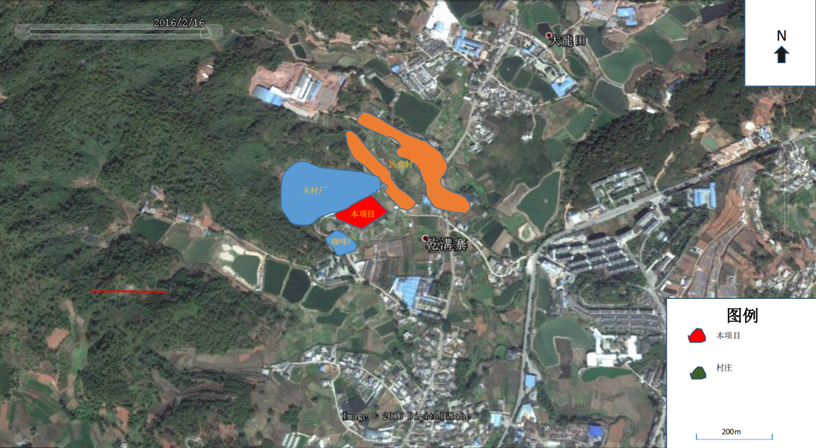
项目周边关系
- 总体布置情况：
项目总用地为15.4亩，总建筑面积为4316m²。本项目主入口设置在东面，由一出厂道路与乡村道路相连，项目区内设环线车道与各建筑的出入口及走道衔接。项目由东向西主要布设办公楼、原料仓库、生产车间、产品仓库、食堂。生产区采用组合式布置，根据生产工艺流程，合理布置原料输入、生产加工、成品包装储运等建筑及大型室外设备。

厂区平面布置图
- 1主要建构筑物

本项目主要建构筑物包括生产车间、库房、办公楼等建筑物，具体为：综合办公设施（办公、住宿）占地面积1100m²、厂房及仓储设施（生产车间、原料库、成品库）占地面积3016m²、生活辅助设施（食堂）占地面积200m²，其他有门卫室、地磅房、锅炉房、消防水池等。
主要建（构）筑物一览表（单位:㎡）
序号 | 建筑物名称 | 结构 | 面积m² | 火灾危险性  分类 | 耐火等级
1 | 厂房及仓储设施 | 钢结构 | 3016 | 甲类 | 二级
2 | 综合办公设施（办公、住宿） | 砖混 | 1100 | 戊类 | 二级
3 | 生活辅助设施（食堂） | 砖混 | 200 | 戊类 | 二级
4 | 附属房 | 砖混 |  | 戊类 | 二级
5 | 门卫 | 砖混 |  | 戊类 | 二级

7.2主要设备设施及材料
生产线名称 |  | 筒仓收清生产线
序号 | 设备名称 | 型号规格 |  | 数量 |  | 技术性能指标
T101 | 投料口及栅栏 | 1.8 m² |  | 2 |  | 面积：1.8 m²
T102 | 脉冲除尘器 | LNGM24 |  | 2 |  | 布袋数量：24个；过滤面积：9㎡；处理风量：1668-3517 m³/h
T103 | 除尘风机 | 9-19-5A |  | 2 |  | 立式；风量：2264-5268 m³/h；风压：989-1578 Pa；转速：2900 r/min；功率：2.2kw
T104 | 自清式提升机 | TDTG36/28 |  | 1 |  | 输送量：粒料：65-70m³/h；粉料：45-50m3/h；功率5.5kw
T105 | 粒料双筒清理筛 | TCQYS80A |  | 1 |  | 功率：3.2kw；清理效率≥99.5%
T106 | 刮板输送机 | YDCS21-3 |  | 1 |  | 输送量： 30 t/h；功率： 3 kw
T107 | 立筒仓 | 600吨/个 |  | 3 |  | 仓容：600吨/个，共三个；总仓容1800吨
T108 | 刮板输送机 | YDCS21-3 |  | 1 |  | 输送量： 30 t/h；功率： 3 kw
T109 | 刮板输送机 | YDCS21-3 |  | 1 |  | 输送量： 30 t/h；功率： 10 kw
T110 | 自清式提升机 | TDTG36/28 |  | 1 |  | 输送量：粒料：65-70m³/h；粉料：45-50m³/h；功率5.5kw
生产线名称 |  |  | 配合饲料、浓缩饲料生产线
序号 | 设备名称 |  | 型号规格 |  | 数量 |  | 技术性能指标
R101 | 投料缓冲斗 |  | 0.8 m³ |  | 1 |  | 容积：0.8 m³
R102 | 投料口及栅栏 |  | 1.8 m² |  | 1 |  | 面积：1.8 m²
R103 | 脉冲除尘器 |  | LNGM24 |  | 1 |  | 布袋数量：24个；过滤面积：9㎡；处理风量：1668-3517 m³/h
R104 | 除尘风机 |  | 9-19-5A |  | 1 |  | 立式；风量：2264-5268 m³/h；风压：989-1578 Pa；转速：2900 r/min；功率：2.2kw
R105 | 刮板输送机 |  | TGSU25 |  | 1 |  | 输送量:10-15t/h；功率: 5.5kw
R106 | 自清式提升机 |  | TDTG36/28 |  | 1 |  | 功率:5.5kw, 产量:15-18t/h
R107 | 气动三通 |  | TBDQ25-2 |  | 1 |  | 通过流量:25t/h；工作压力: 0.4-0.8MPa；有效工作面积: 250×250 mm²
R108 | 关风器 |  | GFY9L |  | 1 |  | 功率：0.75KW；转速: 30-45r/min，容积：9L
R109 | 脉冲除尘器 |  | LNGM35 |  | 1 |  | 布袋数量：35个；过滤面积：9㎡；处理风量：1668-3517 m³/h
R110 | 除尘风机 |  | 9-19-5A |  | 1 |  | 立式；风量：2264-5268 m³/h；风压：989-1578 Pa；转速：2900 r/min；功率：11kw
R111 | 电控旋转分配器 |  | TXPF220-4 |  | 1 |  | 输送量：粒料60t/h、粉料40t/h，功率0.55kw
R201 | 投料缓冲斗 |  | 0.8 m³ |  | 1 |  | 容积：0.8 m³
R202 | 投料口及栅栏 |  | 1.8 m² |  | 1 |  | 面积：1.8 m²
R203 | 脉冲除尘器 |  | LNGM24 |  | 1 |  | 布袋数量：24个；过滤面积：9㎡；处理风量：1668-3517 m3/h
R204 | 除尘风机 |  | 9-19-5A |  | 1 |  | 立式；风量：2264-5268 m³/h；风压：989-1578 Pa；转速：2900 r/min；功率：2.2kw
R205 | 刮板输送机 |  | TGSU25 |  | 1 |  | 输送量： 10-15t/h；功率： 5.5 kw
R206 | 自清式提升机 |  | TDTG36/28 |  | 1 |  | 功率：5.5kw；输送量：粒料65-70m³/h、粉料45-50m³/h
R207 | 粉料清筛 |  | SCQZ60X50X80 |  | 1 |  | 功率：7.5kw；处理能力:10-15t/h
R208 | 永磁筒 |  | TCXT25 |  | 1 |  | 除铁效率：≥98%；磁场强度:≥ 3000GS
G101 | 电控旋转分配器 |  | TXPF220-10 |  | 1 |  | 输送量：粒料60t/h、粉料40t/h，功率：0.75kw
G104(1-4) | 气动三通 |  | TBDQ25-2 |  | 4 |  | 理论推力:1205-3096 N ；理论拉力:1019-2793 N；气缸缸径:30 mm，4个
G105 | 缓冲斗 |  | 0.8 m³ |  | 1 |  | 容积：0.8 m³
G106 | 绞龙喂料器 |  | TLSSF20 |  | 1 |  | 功率：1.5kw；生产率：15-35t/h；变频无级调速
G107 | 锤片式微粉碎机 |  | SWFP68X80 |  | 1 |  | 功率：90kw；Φ3.0筛板；粉碎玉米产量：22-30t/h
G108 | 高压脉冲除尘器 |  | LNGM35A |  | 1 |  | 功率：11kw；过滤面积：63m²，处理风量：7560-15160m³/h
G109 | 除尘风机 |  | 9-19-5A |  | 1 |  | 立式；风量：2264-5268 m³/h；风压：989-1578 Pa；转速：2900 r/min；功率：11kw
G110 | 缓冲仓 |  | 1.2m³ |  | 1 |  | 容积：1.2m³
G111 | 刮板输送机 |  | TGSU25 |  | 1 |  | 功率：5.5kw；输送量：10-15t/h
G112 | 自清式提升机 |  | TDTG36/28 |  | 1 |  | 功率：5.5kw；输送量：粒料65-70m³/h、粉料45-50m³/h
G113 | 电控旋转分配器 |  | TXPF220-8 |  | 1 |  | 输送量：粒料60t/h、粉料40t/h，功率：0.75kw
G205 | 缓冲斗 |  | 0.8 m³ |  | 1 |  | 容积：0.8 m³
G206 | 绞龙喂料器 |  | TLSSF20 |  | 1 |  | 功率：1.5kw；生产率：15-35t/h；变频调速
G207 | 锤片式微粉碎机 |  | SWFP66X66 |  | 1 |  | 功率：75kw；Φ3.0筛板；粉碎玉米产量：22-30t/h
G208 | 高压脉冲除尘器 |  | LNGM35A |  | 1 |  | 功率：7.5kw；过滤面积：63m²，处理风量：7560-15160m³/h
G209 | 除尘风机 |  | 9-19-5A |  | 1 |  | 立式；风量：2264-5268 m³/h；风压：989-1578 Pa；转速：2900 r/min；功率：7.5kw
G210 | 缓冲仓 |  | 1.2 m³ |  | 1 |  | 容积：1.2 m³
G211 | 刮板输送机 |  | TGSU25 |  | 1 |  | 功率：5.5kw；输送量：
G212 | 自清式提升机 |  | TDTG36/28 |  | 1 |  | 功率：5.5kw；输送量：粒料65-70m³/h、粉料45-50m³/h
G213 | 电控旋转分配器 |  | TXPF220-8 |  | 1 |  | 输送量：粒料60t/h、粉料40t/h，功率：0.75kw
D101 | 配料仓 |  | 12m³/20 |  | 20 |  | 数量20个；容积：240m³
D102 | 阻旋式料位器(上料位用) |  | BZ-11 |  | 20 |  | 功率：3W；20个,适用比重:0.5 kg/cm²
D103 | 阻旋式料位器(上料位用) |  | BZ-11 |  | 20 |  | 功率：3W；20个,适用比重:0.5 kg/cm²
D104 | 出仓机 |  | TWWLL20 |  | 7 |  | 功率：1.5kw；7个出仓机,产量:6t/h
D105 | 出仓机 |  | TWWLL25 |  | 13 |  | 功率：2.2kw；13个出仓机,产量:6t/h
D106 | 配料秤(含秤斗) |  | PCS-1.0 |  | 1 |  | 配料精度：静态:1‰F.S、动态:3‰F.S
D107 | 配料秤(含秤斗) |  | PCS-0.5 |  | 1 |  | 配料精度：静态:1‰F.S、动态:3‰F.S
D108 | 脉冲除尘器 |  | LNGM9 |  | 1 |  | 过滤面积：63m²，处理风量：7560-15160m³/h
D109 | 气动闸门 |  | TZMQ40X40 |  | 1 |  | 理论推力:1205-3096 N；理论拉力:1019-2793 N ；气缸缸径:40 mm
G110 | 除尘风机 |  | 9-19-5A |  | 1 |  | 功率：1.5kw
D112 | 双轴高效混合机 |  | SLHSJ2.0 |  | 1 |  | 功率：18.5kw；1000kg/批，混合均匀度变异系数CV＜7%；有效容积:2 m³
D113 | 缓冲仓 |  | 1.5 m³ |  | 1 |  | 容积：1.5 m³
D114 | 刮板输送机 |  | TGSU25 |  | 1 |  | 功率：5.5kw；输送量：75t/h
D115 | 自清式提升机 |  | TDTG36/28 |  | 1 |  | 功率：5.5kw；输送量：粒料65-70m³/h、粉料45-50m³/h
D116 | 气动三通 |  | TBDQ25-2 |  | 1 |  | 通过流量:25t/h；工作压力: 0.4-0.8MPa；有效工作面积: 250×250 mm²
D117 | 永磁筒 |  | TCXT25 |  | 1 |  | 除铁效率：≥98%；磁场强度:≥ 0.2T
D118 | 电控旋转分配器 |  | TXPF220-6 |  | 1 |  | 输送量：粒料60t/h、粉料40t/h，功率：0.75kw
D106 | 配料秤(含秤斗) |  | PCS-1.0 |  | 1 |  | 配料精度：静态:1‰F.S、动态:3‰F.S
D107 | 配料秤(含秤斗) |  | PCS-0.5 |  | 1 |  | 配料精度：静态:1‰F.S、动态:3‰F.S
D108 | 脉冲除尘器 |  | LNGM9 |  | 1 |  | 过滤面积：63m²，处理风量：7560-15160m³/h
D109 | 气动闸门 |  | TZMQ40X40 |  | 1 |  | 理论推力:1205-3096 N；理论拉力:1019-2793 N ；气缸缸径:40 mm
G110 | 除尘风机 |  | 9-19-5A |  | 1 |  | 功率：1.5kw
D112 | 双轴高效混合机 |  | SLHSJ2.0 |  | 1 |  | 功率：18.5kw；1000kg/批，混合均匀度变异系数CV＜7%；有效容积:2 m³
D113 | 缓冲仓 |  | 1.5 m³ |  | 1 |  | 容积：1.5 m³
D114 | 刮板输送机 |  | TGSU25 |  | 1 |  | 功率：5.5kw；输送量：75t/h
D115 | 自清式提升机 |  | TDTG36/28 |  | 1 |  | 功率：5.5kw；输送量：粒料65-70m³/h、粉料45-50m³/h
D116 | 气动三通 |  | TBDQ25-2 |  | 1 |  | 通过流量:25t/h；工作压力: 0.4-0.8MPa；有效工作面积: 250×250 mm²
D117 | 永磁筒 |  | TCXT25 |  | 1 |  | 除铁效率：≥98%；磁场强度:≥ 0.2T
D118 | 电控旋转分配器 |  | TXPF220-6 |  | 1 |  | 输送量：粒料60t/h、粉料40t/h，功率：0.75kw
D119 | 刮板输送机 |  | TGSU25 |  | 1 |  | 功率：3kw；输送量：75t/h
P101(1-2) | 制粒仓 |  | 16m³/2 |  | 1 |  | 容积:32m³
P102(1-2) | 阻旋式料位器(上料位用) |  | BZ-11 |  | 1 |  | 功率：3W；适用比重:0.5 kg/cm²
P103(1-2) | 阻旋式料位器(下料位用) |  | BZ-11 |  | 1 |  | 功率：3W；适用比重:0.5 kg/cm²
P104(1-2) | 气动门 |  | TZMQ40X40 |  | 1 |  | 理论推力:1205-3096 N ；理论拉力:1019-2793 N；气缸缸径:30 mm
P105 | 喂料绞龙 |  | MUWL600 |  | 1 |  | 功率：1.5kw；直径：Ф420mm；产量：15-35t/h
P106 | 调制器 |  | MUTZ600X2 |  | 1 |  | 功率：7.5KW, 设计产量：6-20t/h
P107 | 调制器 |  | MUTZ600X2 |  | 1 |  | 功率：7.5KW, 设计产量：6-20t/h
P109 | 制粒机 |  | SZH460X160 |  | 1 |  | 功率：110kw ；产量：8-15t/h
P110 | 进料关风器 |  | GFY12L |  | 1 |  | 功率:1.1kw，转速: 30-45r/min，容积：12 L
P111 | 逆流式冷却器 |  | SKLZ24X24A |  | 1 |  | 功率:2.2kw 产量:15T/h, 新式八角型, 冷却后的物料与室温温差小于5度
P112 | 刹克龙 |  | GHY45-150 |  | 1 |  | 处理风量：12000-20000 m³/h
P113 | 冷却风机 |  | 4-72-8A |  | 1 |  | 功率:22kw,风量全压:1888Pa
P114 | 关风器 |  | GFY9L |  | 1 |  | 功率:1.1kw, 转速: 30-45r/min，容积：9L
P115 | 辊式破碎机 |  | SSLG20X170 |  | 1 |  | 功率:11kw, 产量:3-10t/h
P116 | 自清式提升机 |  | TDTG36/28 |  | 1 |  | 功率：5.5kw；输送量：粒料65-70m³/h、粉料45-50m³/h
P117 | 平面回转分级筛 |  | SFJH130 |  | 1 |  | 功率：3kw；生产率颗粒料：10-15t/h
P118 | 气动三通 |  | TBDQ25-2 |  | 1 |  | 通过流量:25t/h；工作压力: 0.4-0.8MPa；有效工作面积: 250×250 mm2
P119 | 气动三通 |  | TBDQ25-2 |  | 1 |  | 通过流量:25t/h；工作压力: 0.4-0.8MPa；有效工作面积: 250×250 mm²
B101(1-4) | 成品仓 |  | 16m³ |  | 4 |  | 总容积:64m³
B102 | 阻旋式料位器(上料位用) |  | BZ-11 |  | 4 |  | 功率：3W；4个,适用比重:0.5 kg/cm²
B103 | 阻旋式料位器(下料位用) |  | BZ-11 |  | 4 |  | 功率：3W；4个适用比重:0.5 kg/cm²
B104(1) | 气动三通 |  | TBDQ25-2 |  | 1 |  | 通过流量:25t/h；工作压力: 0.4-0.8MPa；有效工作面积: 250×250 mm²
B104(2-4) | 气动门 |  | TZMQ40X40 |  | 1 |  | 理论推力:1205-3096 N ；理论拉力:1019-2793 N；气缸缸径:30 mm
B106 | 粉料定量包装秤 |  | DCS-50L |  | 1 |  | 功率：3.75kw；精度：静态0.1%F.S、动态0.3%F.S；包装速度：300－500包/小时,
B106 | 打包输送机 |  |  |  |  |  | 功率:1.1kw；转速：25-140r/min
B108 | 粒料定量包装秤 |  | DCS-50L |  | 1 |  | 功率：3.75kw；精度：静态0.1%F.S、动态0.3%F.S；包装速度：300－500包/小时
B108 | 打包输送机 |  |  |  |  |  | 功率:1.1kw，转速：25-140r/min
B109 | 中压脉冲除尘器 |  | LNGM9 |  | 1 |  | 电机功率：1.5kw；转速：2900r/min；全压：944-606Pa；风量：1131-2356m³/h
B110 | 关风器 |  | GFY9L |  | 1 |  | 功率:1.1kw；转速：30-45r/min，容积：9L
L(301-302) | 油脂系统 |  | KY8000 |  | 1 |  | 功率：1.5kw；容量：500kg，精度：1%
C101 | 压缩空气系统 |  | BS-22(B) |  | 1 |  | 功率：22kw，排气量：3.2m³/min,压力：0.8MPa；储气罐容积：1m³
C102 | 电动起重机 |  | YSE90L-4/1.5KW |  | 1 |  | 功率：1.5kw；最大载货量：30kg
C103 | 配料系统 |  | 中狮1000 |  | 1 |  | 配料精度：静态:1‰F.S、动态:3‰F.S,
C104 | 锅炉 |  | DZG-1-1.0-BMF |  | 1 |  | 蒸汽压力:1.0MPa, 额定蒸发量:1t/h
C105 | 户外变压器 |  | S9-250/10-10/0.4KV |  | 2 |  | 户外式安装：高压计量1套，熔断器1组，真空断路器1台，避雷器1组
C106 | 低压JP柜 |  | 380V400A |  | 2 |  | 低压JP柜一进两出
C107 | 叉车 |  |  |  | 2

